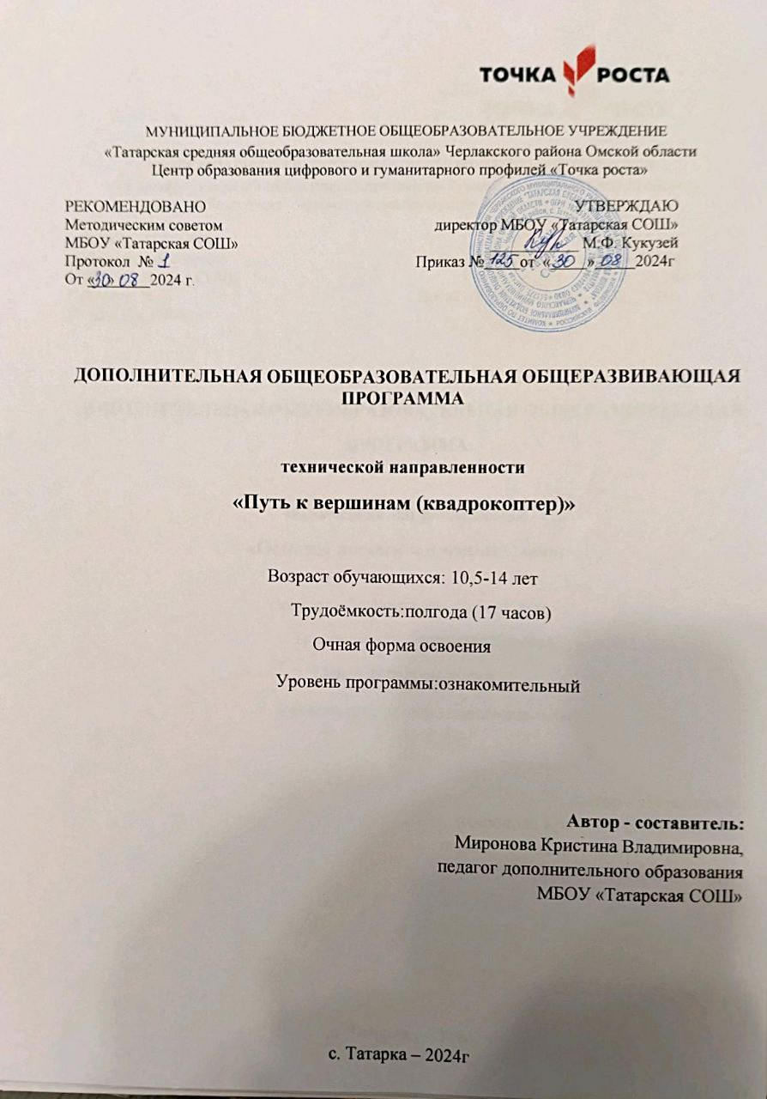

**I. Пояснительная записка**

Настоящая программа «Аэро. Путь к вершинам» создана на основе Федерального компонента государственного стандарта общего образования, Распоряжения Министерства просвещения РФ №P-23 от 1 марта 2019 года "«Об утверждении методических рекомендаций по созданию мест для реализации основных и дополнительных общеобразовательных программ цифрового, естественнонаучного, технического и гуманитарного профилей в образовательных организациях, расположенных в сельской местности и малых городах, и дистанционных программ обучения определенных категорий обучающихся, в том числе на базе сетевого взаимодействия»";

-«Закона об образовании в Российской Федерации» от 29.12. 2012 г. №273 - ФЗ,

- Письмом Минобрнауки РФ от 11.12.2006 № 06 -1844 «О Примерных требованиях к программам дополнительного образования детей»,

- Концепции развития дополнительного образования детей (Распоряжение Правительства РФ от 4 сентября 2014г. №1726),

- Постановления Главного государственного санитарного врача РФ от 04.07. 2014 №41 «Об утверждении СанПиН 2.4.4.3172-14» Санитарно-эпидемиологические требования к устройству, содержанию и организации режима работы образовательных организаций дополнительного образования детей,

- Приказа Министра образования и науки Российской Федерации (Минобрнауки России) от 9 ноября 2018 г. № 196 г. Москва «Об утверждении Порядка организации и осуществления образовательной деятельности по дополнительным общеобразовательным программам»,

В учебном плане на изучение курса «Аэро. Путь к вершинам» предусмотрено 17 часов, по 1 часу в неделю. Срок реализации-1 год.

**Актуальность:**

В настоящее время процесс информатизации проявляется во всех сферах человеческой деятельности. Использование современных информационных технологий является необходимым условием успешного развития, как отдельных отраслей, так и государства в целом. Создание, внедрение, эксплуатация, а также совершенствование информационных технологий немыслимо без участия квалифицированных и увлечённых специалистов, в связи с этим внедрение курса «Аэро. Путь к вершинам» в учебный процесс актуально.

Программа курса «Аэро. Путь к вершинам» направлена на подготовку творческой, технически грамотной, гармонично развитой личности, обладающей логическим мышлением, способной анализировать и решать задачи в команде в области информационных и аэротехнологий, решать ситуационные кейсовые задания, основанные на групповых проектах.

Занятия по данному курсу рассчитаны на общенаучную подготовку обучающихся, развитие их мышления, логики, математических способностей, исследовательских навыков.

Учебный курс программы представляет собой самостоятельный модуль и содержит необходимые темы из курса информатики и физики.

Занятия курса будут проводиться на базе Центра образования цифрового и гуманитарного профилей «Точка роста», созданного в целях развития и реализации основных и дополнительных общеобразовательных программ цифрового, естественнонаучного и гуманитарного профилей, формирования социальной культуры, проектной деятельности, направленной не только на расширение познавательных интересов школьников, но и на стимулирование активности, инициативы и исследовательской деятельности обучающихся.

**Цель курса**: освоение Hard- и Soft-компетенций обучающимися в области программирования и аэротехнологий через использование кейс-технологий.

**Задачи:**

*Обучающие:*

• изучить базовые понятия: алгоритм, блок-схема, переменная, цикл, условия, вычислимая функция;

• развить навык пилотирования беспилотных летательных аппаратов (БПЛА) на практике;

• привить навыки проектной деятельности.

*Развивающие:*

• способствовать расширению словарного запаса;

• способствовать развитию памяти, внимания, технического мышления, изобретательности;

• способствовать развитию алгоритмического мышления;

• способствовать формированию интереса к техническим знаниям;

• способствовать формированию умения практического применения полученных знаний;

• сформировать умение формулировать, аргументировать и отстаивать своё мнение;

• сформировать умение выступать публично с докладами, презентациями и т. п.

*Воспитательные:*

• воспитывать аккуратность и дисциплинированность при выполнении работы;

• способствовать формированию положительной мотивации к трудовой деятельности;

• способствовать формированию опыта совместного и индивидуального творчества при выполнении командных заданий;

• воспитывать трудолюбие, уважение к труду;

• формировать чувство коллективизма и взаимопомощи;

• воспитывать чувство патриотизма, гражданственности, гордости за достижения отечественной науки и техники.

**Прогнозируемые результаты и способы их проверки**

**Личностные результаты:**

• критическое отношение к информации и избирательность её восприятия;

• осмысление мотивов своих действий при выполнении заданий;

• развитие любознательности, сообразительности при выполнении разнообразных заданий проблемного и эвристического характера;

• развитие внимательности, настойчивости, целеустремлённости, умения преодолевать трудности;

• развитие самостоятельности суждений, независимости и нестандартности мышления;

• освоение социальных норм, правил поведения, ролей и форм социальной жизни в группах и сообществах;

• формирование коммуникативной компетентности в общении и сотрудничестве с другими обучающимися.

**Метапредметные результаты:**

*Регулятивные универсальные учебные действия:*

• умение принимать и сохранять учебную задачу;

• умение планировать последовательность шагов алгоритма для достижения цели;

• умение ставить цель (создание творческой работы), планировать достижение этой цели;

• умение осуществлять итоговый и пошаговый контроль по результату;

• способность адекватно воспринимать оценку наставника и других обучающихся;

• умение различать способ и результат действия;

• умение вносить коррективы в действия в случае расхождения результата решения задачи на основе её оценки и учёта характера сделанных ошибок;

• умение в сотрудничестве ставить новые учебные задачи;

• способность проявлять познавательную инициативу в учебном сотрудничестве;

• умение осваивать способы решения проблем творческого характера в жизненных ситуациях;

• умение оценивать получающийся творческий продукт и соотносить его с изначальным замыслом, выполнять по необходимости коррекции либо продукта, либо замысла.

*Познавательные универсальные учебные действия:*

• умение осуществлять поиск информации в индивидуальных информационных архивах обучающегося, информационной среде образовательного учреждения, федеральных хранилищах информационных образовательных ресурсов;

• умение использовать средства информационных и коммуникационных технологий для решения коммуникативных, познавательных и творческих задач;

• умение ориентироваться в разнообразии способов решения задач;

• умение осуществлять анализ объектов с выделением существенных и несущественных признаков;

• умение проводить сравнение, классификацию по заданным критериям;

• умение строить логические рассуждения в форме связи простых суждений об объекте;

• умение устанавливать аналогии, причинно-следственные связи;

• умение моделировать, преобразовывать объект из чувственной формы в модель, где выделены существенные характеристики объекта (пространственно-графическая или знаково-символическая);

• умение синтезировать, составлять целое из частей, в том числе самостоятельно достраивать с восполнением недостающих компонентов.

*Коммуникативные универсальные учебные действия:*

• умение аргументировать свою точку зрения на выбор оснований и критериев при выделении признаков, сравнении и классификации объектов;

• умение выслушивать собеседника и вести диалог;

• способность признавать возможность существования различных точек зрения и права каждого иметь свою;

• умение планировать учебное сотрудничество с наставником и другими обучающимися: определять цели, функции участников, способы взаимодействия;

• умение осуществлять постановку вопросов: инициативное сотрудничество в поиске и сборе информации;

• умение разрешать конфликты: выявление, идентификация проблемы, поиск и оценка альтернативных способов разрешения конфликта, принятие решения и его реализация;

• умение с достаточной полнотой и точностью выражать свои мысли в соответствии с задачами и условиями коммуникации;

• владение монологической и диалогической формами речи.

**Предметные результаты**

*В результате освоения программы, обучающиеся должны*

*знать:*

• основные алгоритмические конструкции;

• что такое БПЛА и их предназначение.

*уметь:*

• составлять алгоритмы для решения прикладных задач;

• настраивать БПЛА;

• представлять свой проект.

*владеть:*

• знаниями по устройству и применению беспилотников.

**II. Учебно-тематический план**

|  |  |  |  |  |  |
| --- | --- | --- | --- | --- | --- |
| **№**  **п/п** | **Наименование тем** | | | | **Форма аттестации** |
| **Теория** | | **Практика** | |
| **Тема**  **Занятия** | **Кол-во**  **часов** | **Тема**  **занятия** | **Кол-во**  **часов** |
| **1** | **Введение в образовательную программу, техника безопасности.** | **3** |  |  |  |
| 1.1-1.2 | Кейс 1. «GoTello» | 2 | Техника безопасности при полетах. | 1 | Беседа, практикум. |
| 1.3 | Кейс 1. «GoTello» | 1 |  |  |  |
| **2.** |  |  | **Проведение полётов в ручном режиме** | **13** |  |
| 2.1. |  |  | Кейс 2. Проведение полётов вручном режиме | 1 | Беседа, практикум. |
| 2.2 |  |  | Кейс 2. Проведение полётов вручном режиме | 1 | Беседа, практикум. |
| 2.3 |  |  | Кейс 2. Проведение полётов вручном режиме | 1 | Беседа, практикум. |
| 2.4-2.5 |  |  | Кейс 2. Проведение полётов вручном режиме | 2 | Соревнование |
| 2.6 |  |  | Кейс 2. Проведение полётов вручном режиме | 1 | Беседа, практикум. |
| 2.7 |  |  | Кейс 2. Проведение полётов вручном режиме | 1 | Беседа, практикум. |
| 2.8 |  |  | Кейс 2. Проведение полётов вручном режиме | 1 | Беседа, практикум. |
| 2.9 |  |  | Кейс 2. Проведение полётов вручном режиме | 1 | Беседа, практикум. |
| 2.9-2.10 |  |  | Кейс 2. Проведение полётов вручном режиме | 2 | Беседа, практикум. Соревнование, показательные полеты. |
| 2.11 |  |  | Кейс 2. Проведение полётов вручном режиме | 1 | Практика |
|  | Всего 17 часов | 3 |  | 14 |  |

**III. Содержание тем программы.**

**Кейс 1. «GoTello» - 3 часа.**

В данном кейсе обучающиеся получат основные теоретические сведения об истории и развитии БПЛА. Знакомит с терминологией пилотирования и элементами коптера. Позволяет научиться устанавливать и настраивать мобильные приложения по управлению дронами.

**Кейс 2. Проведение полётов в ручном режиме – 14 часов.**

Осуществление визуального пилотирование БПЛА. Аэродинамика полета. Планирование и прописывание полетных заданий и миссий. Соревнования и групповые полеты на Tello. Аэрофотосъемка при помощи Mavic PRO для последующего видеомонтажа на курсе «Юные кинооператоры», или создания 3д моделей местности на курсе «Промдизайн – от замысла к готовому продукту»». При завершении каждого кейса проводятся соревнования.

**IV Контрольно – оценочные средства**

**Формы подведения итогов реализации дополнительной программы**

Подведение итогов реализуется в рамках следующих мероприятий: защита результатов выполнения кейсов, групповые соревнования.

**Формы демонстрации результатов обучения**

Представление результатов образовательной деятельности пройдет в форме публичной презентации решений кейсов командами и последующих ответов, выступающих на вопросы наставника и других команд.

**Формы диагностики результатов обучения**

Беседа, тестирование, опрос.

**Методическое обеспечение**

Основной метод организации занятий в объединении – практическая работа, как важнейшее средство связи теории с практикой в обучении. Здесь обучающиеся закрепляют и углубляют теоретические знания, формируют соответствующие навыки и умения. Обучающиеся успешно справляются с практической работой, если их ознакомить с порядком её выполнения.

Теоретические сведения сообщаются обучающимся в форме познавательных бесед, используются дополнительные образовательные материалы (презентации, видеоролики, статьи) для изучения тем. В процессе таких бесед происходит пополнение словарного запаса обучающихся специальной терминологией. На начальном этапе преобладает репродуктивный метод, который применяется для изготовления и запуска несложных летающих моделей. Изложение теоретического материала и все пояснения даются одновременно всем членам объединения. Подача теоретического материала производится параллельно с формированием практических навыков обучающихся. Отдельные занятия проходят в форме соревнований, игры.

Особое место отводится методу соревнование, обладающему большим мотивирующим потенциалом к техническому виду творчества. Необходима обязательная психологическая подготовка к соревнованиям будущего спортсмена. Соревнования — одна из форм массовой, спортивной работы в авиамодельном объединении. Элементы спорта, дух соперничества обязательно присутствует в процессе занятия авиамоделизмом. Участие в соревнованиях — один из стимулов технического совершенствования. Соревнования способствуют углублению технических знаний, воспитывать волю и закалять характер учащихся. Для контроля за соблюдение технических требований, предъявляемых к моделям, назначают технический комитет. Фиксируют спортивные результаты судьи-хронометристы.

**V Материально-технические условия реализации программы**

**Аппаратное и техническое обеспечение**

*Рабочее место обучающегося:*

* ноутбук

*Рабочее место преподавателя:*

* ноутбук
* компьютеры должны быть подключены к единой сети Wi-Fi с доступом в интернет;
* презентационное оборудование (проектор с экраном) с возможностью подключения к компьютеру — 1 комплект;
* маркерная доска, соответствующий набор письменных принадлежностей — 1 шт.;
* квадрокоптер tello — 3 шт.; мавик – 1 шт.
* Wi-Fi роутер.

**Программное обеспечение:**

• веб-браузер;

• пакет офисного ПО;

• текстовый редактор.

**VI Список литературы и методического материала.**

* Общеобразовательная общеразвивающая программа технической направленности **«Основы программирования на языке Python на примере программирования беспилотного летательного аппарата»** Авторы: Белоусова А.С., Ершов С.А. (с) М.: Фонд новых форм развития образования, 2019
* **Аэроквантумтулкит.** Александр Фоменко. – 2-е изд., перераб. и доп. – М.:Фонд новых форм развития образования, 2019 —154 с.
* <https://github.com/dji-sdk/Tello-Python>.
* <https://dl-cdn.ryzerobotics.com/downloads/tello/0222/Tello+Scratch+Readme.pdf>.

<https://stepik.org/course/Программирование-на-Python-67/>